
Capítulo 5: Deixando o Site Profissional com Imagens e Bootstrap
Um site não vive apenas de dados e textos; ele precisa ser agradável aos olhos. No ASP.NET Core, toda a parte visual (imagens, cores, fontes e estilos) fica organizada em um lugar muito especial: a pasta wwwroot.

A Pasta wwwroot (A Vitrine do Site)
Lembra que o código C# roda "escondido" no servidor (Back-end)? O navegador do usuário (Chrome, Edge, etc.) não tem permissão para ver seus arquivos .cs.
A única pasta do projeto inteiro que o navegador tem permissão para acessar diretamente é a wwwroot. Ela é a vitrine do seu site.
- Tudo o que for estático (imagens .jpg/.png, arquivos de estilo .css, e scripts .js) deve ser colocado dentro dela.
Como adicionar uma Imagem:
- Vá até o navegador de internet e baixe uma imagem de sua preferência (por exemplo, o logotipo da Etec ou uma imagem de tecnologia). Salve-a no seu computador com um nome simples, como logo.png ou escola.jpg.
- No VS Code, abra a pasta wwwroot.
- Você verá que já existem pastas lá dentro (como css, js, lib). Clique com o botão direito na pasta wwwroot e crie uma New Folder (Nova Pasta) chamada images.
- Arraste a imagem que você baixou do seu computador para dentro dessa nova pasta images no VS Code.

Como mostrar a imagem na tela:
Para exibir essa imagem no site, vá até o arquivo Views/Home/Index.cshtml e adicione a tag <img> do HTML.

<!-- O símbolo ~ (til) diz ao ASP.NET para procurar a partir da pasta wwwroot -->
<img src="~/images/logo.png" alt="Logotipo da Escola" width="200" />
A Mágica do Bootstrap
Experimente: pressione Enter após esta linha e digite algumas palavras.
A barra de status na parte inferior da janela mantém uma contagem constante de palavras no documento.

Salve para depois, acesse de onde estiver
Ao salvar este documento no OneDrive, é possível abri-lo de praticamente qualquer lugar: em um computador, tablet ou telefone. Suas alterações são salvas automaticamente.

.

Adicione efeitos visuais com imagens da Web
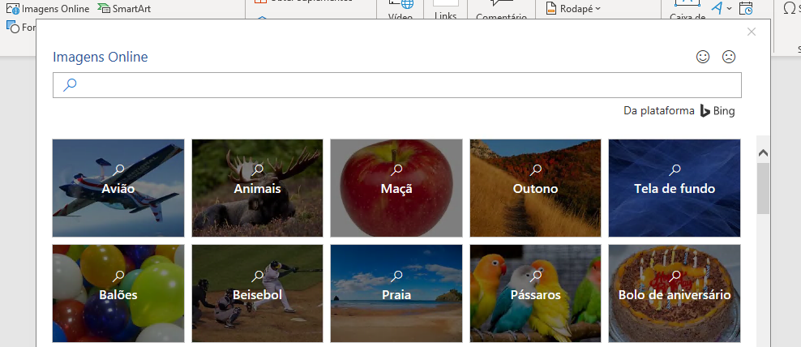
O Word funciona com o Bing para dar acesso a milhares de imagens que podem ser usadas nos seus documentos.
Experimente: pressione Enter após esta linha para criar uma linha em branco:
- Com o cursor no espaço em branco acima, vá para a guia Inserir, selecione Imagens Online e procure por algo, como clip-art filhote de cachorro.
- Selecione a imagem desejada e depois Inserir.

Formate o texto para deixar a sua mensagem mais visual
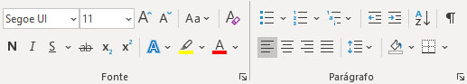
Para formatar, selecione o texto e depois um botão na área Fonte ou Parágrafo na guia Página Inicial.
Experimente: selecione o texto nas linhas abaixo e escolha as opções de formatação de modo que ele seja um exemplo da formatação que descreve:
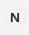 | Negrito (atalho de teclado: Ctrl+N)
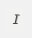 | Itálico (atalho de teclado: Ctrl+I)
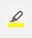 | Realce
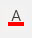 | Cor da fonte
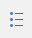 | Marcadores
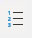 | Numeração
Dica profissional: caso tenha selecionado palavras inteiras para este exercício, você notou que o Word exibiu uma pequena barra de ferramentas, com as opções de formatação de fonte?
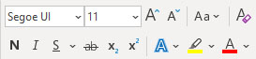
Com isso e os atalhos de teclado, como Ctrl+N e Ctrl+I, você economiza tempo por não precisar ir para a guia Página Inicial o tempo todo.
Faça mágica: use Estilos de Título
O título desta parte ("Faça mágica: use Estilos de Título") é semelhante a outros títulos neste documento, mas não é tão útil. Ele é formatado com as configurações de fonte (fonte, tamanho e cor), enquanto outros títulos são formatados com um Estilo de Título (Título 1, para ser mais exato).
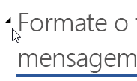 | Está vendo o triangulo pequeno ao passar o mouse sobre os outros títulos?  Você pode recolher ou expandir tudo sob um título, como uma estrutura de tópicos. Mas neste não está funcionando. Vamos corrigir isso.
Experimente: aplique o estilo Título 1:
- Posicione seu cursor em alguma parte do título acima ("Faça mágica: use Estilos de Título"), mas não selecione nada.
- Na guia Página Inicial, localize Estilos e selecione Título 1 (atalho de teclado Ctrl+Alt+1).
Pronto! Agora parece um título e também se comporta como um.
Faça uma transformação instantânea no seu documento
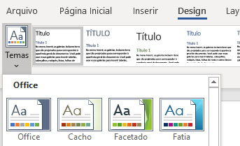
Com os conjuntos de estilos e temas você altera completamente a aparência do seu documento em um instante. Eles funcionam melhor quando o documento é formatado com estilos (portanto, é bom termos corrigido esse Estilo de Título acima).
Experimente: explore conjuntos de estilos e temas:
- Na guia Design, selecione Temas e escolha um tema no menu suspenso.
Veja como a galeria de conjuntos de estilos é atualizada para refletir o tema escolhido.
- Selecione um tema desejado no menu suspenso e clique para aplicar.
Apenas por diversão
Se você tiver um pouco mais de tempo, experimente isto.
Experimente: localizar e substituir
Pressione Ctrl+U e use Localizar/Substituir para substituir todas as instâncias de Experimente por Eu experimentei.
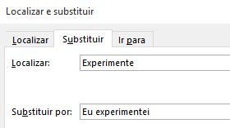
Experimente: quebrar o texto em torno de imagens
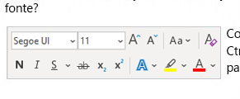
Algumas das imagens neste documento estão colocadas ao lado de um parágrafo de texto. Experimente explorar a quebra de texto: selecione a imagem aqui, vá para Formatar > Quebrar de Texto Automática e use as teclas de direção para cima/baixo para navegar pelas opções e visualizar os resultados.
Ajuda do Word
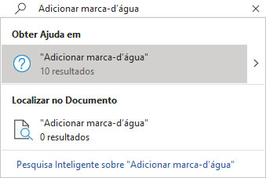
A caixa de pesquisa Diga-me levará você direto para os comandos e para a Ajuda no Word.
Experimente: para obter ajuda:
- Vá para Pesquisar na parte superior da janela.
- Digite o que você deseja fazer.
Por exemplo, digite:
- Adicionar marca-d’água para ter acesso rápido ao comando de marca d’água.
- Ajuda para acessar a ajuda do Word.
- Treinamento para ver a lista de cursos de treinamento do Word.
- Novidades para ver uma lista com as atualizações mais recentes do Word

Compartilhe sua opinião
Envie seus comentários sobre este modelo para que possamos fornecer um conteúdo realmente útil. Obrigado!


